فرمول نویسی XRio Converter
قریبا...
XRio Converter Formula Writing
XRio Converter Formelschreiben
. Escritura de la fórmula del convertidor de XRio
Bientôt disponible
برای نوشتن فایل "XRio Converter" لازم است تا با یک سری مفاهیم آشنا شد. ابتدا در پنجره "Test Object" فایل "XRio Converter" رله‌ی "7SJ62" لود می‌شود. اگر در نمودار درختی فایل "XRio Converter"،در مسیر بلوک‌های "Relay Parameter Section" و "Setting Group A" و "50/51 Overcur." روی بلوک "50" کلیک کنید، پارامترهای بلوک "50" نمایش داده می‌شود.
قریبا...
To write the “XRio Converter” file, it is necessary to get familiar with some concepts. To begin, load “XRio Converter” of “7SJ62” relay in “Test Object” window. By clicking on “50” block in the path of “50/51 Overcur”, “Setting Group A” and “Relay Parameter Section” on tree diagram of the “XRio Converter” file, parameters of the “50” block are displayed.
Um die Datei „XRio Converter“ zu schreiben, ist es notwendig, sich mit einigen Konzepten vertraut zu machen. Laden Sie zunächst „XRio Converter“ des "7SJ62"-Relais in das Fenster "Test Object". Durch Anklicken des Blocks „50“ im Pfad „50/51 Overcur“, „Setting Group A“ und „Relay Parameter Section“ im Baumdiagramm der Datei „XRio Converter“ werden Parameter des „50“-Blocks angezeigt.
. Para escribir el archivo "XRio Converter", es necesario familiarizarse con algunos conceptos. Para empezar, cargue el "XRio Converter" del relé "7SJ62" en la ventana "Test Object". Al hacer clic en el bloque "50" en la ruta de "50/51 Overcur", "Setting Group A" y "Relay Parameter Section" en el diagrama de árbol del archivo "XRio Converter", se muestran los parámetros del bloque "50".
Bientôt disponible
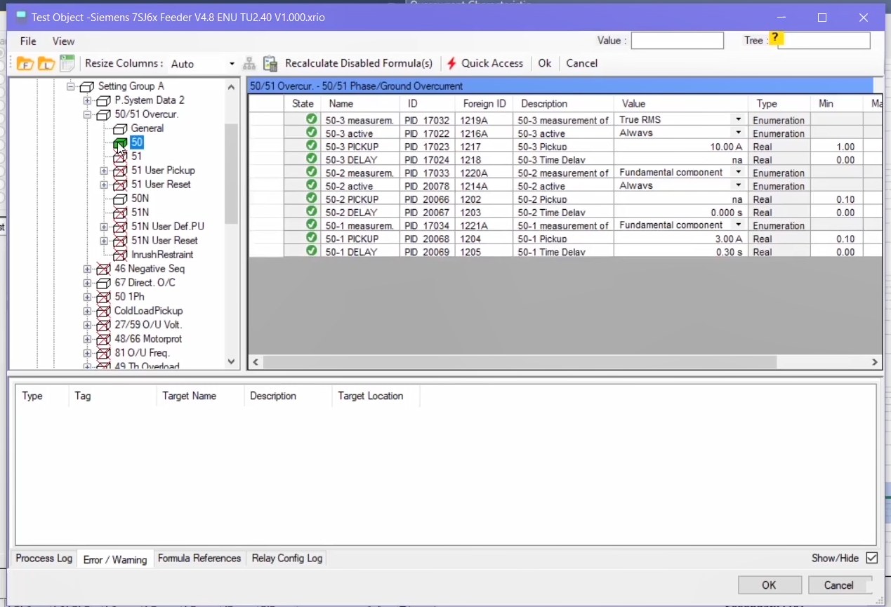
توضیح مشخصات یک بلوک‌: با دابل کلیک روی بلوک "50" پنجره "Rio Parameter Viewer" باز شده و در بخش "General Settings" اطلاعات "ID"، "Name"، "Description" برای بلوک مربوطه ذکر شده است. همچنین می‌توان در هر بلوک "Foreign ID" و "Comment" تعریف کرد. در بخش "Enabled" هم فعال بودن یا نبودن این بلوک و وابسته بودن آن به یک فرمول مشخص شده است. با کلیک روی گزینه "..." پنجره‌ی "XRio Formula Editor" باز می‌شود.
قریبا...
Description of a block’s specifications: By double-clicking on “50” block, the “Rio Parameter Viewer” window opens; you can find “ID”, “Name” and “Description” of a block in “General Settings” section. Also, it is possible to specify a “Comment” and “Foreign ID” in every block. In the “Enabled” section you can see whether a block is enabled and if it’s dependent on a formula. By clicking on “…” option, “XRio Formula Editor” window opens.
Beschreibung der Spezifikationen eines Blocks: Durch Doppelklick auf den „50“-Block öffnet sich das Fenster „Rio Parameter Viewer“; Sie finden „ID“, „Name“ und „Description“ eines Blocks im Abschnitt „General Settings“. Außerdem ist es möglich, in jedem Block einen „Comment“ und eine „Foreign ID“ anzugeben. Im Abschnitt „Enabled“ können Sie sehen, ob ein block aktiviert ist und ob er von einer Formel abhängig ist. Durch Klicken auf die Option „...“ öffnet sich das Fenster „XRio Formula Editor“.
. Descripción de las especificaciones de un bloque: Haciendo doble clic en el bloque "50", se abre la ventana "Visor de Parámetros de Río"; puede encontrar "ID", "Nombre" y "Descripción" de un bloque en la sección "Ajustes Generales". Además, es posible especificar un "Comentario" y "Identificación de extranjero" en cada bloque. En la sección "Habilitado" se puede ver si un bloque está habilitado y si depende de una fórmula. Al hacer clic en la opción "...", se abre la ventana del "Editor de Fórmula XRio".
Bientôt disponible
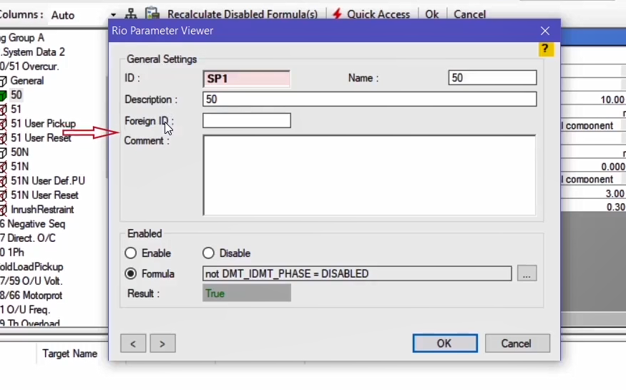
در کادر سمت راست این پنجره برای فعال بودن این بلوک یک فرمول نوشته شده است. بخش "References" از دو قسمت "Ref. Params" و "Ref. Enums" تشکیل شده و فعال بودن یا نبودن بلوک "50" به پارامترها و "Enumeration"های اضافه شده دراین قسمت ، وابسته است. برای اضافه کردن یک پارامتر روی گزینه "+" کلیک می‌شود، در پنجره "Add Ref. Param" از نمودار درختی "XRio" یک پارامتر انتخاب و در بخش "Details" جزئیات آن نمایش داده می‌شود. این اطلاعات شامل موارد "Name"، "ID"، "Description"، "Value"، "Data type"،"RefParam Name" و "RefEnum Name" است. در بخش پایین صفحه نیز "Ref Enum"‌های این پارامتر به صورت درختی نمایش داده شده است.
قریبا...
On the right of this window, a formula is written for this block. “References” section includes “Ref. Enums” and “Ref. Params” sections and whether the “50” block is enabled depends on parameters and the “Enumerations” added in this section. To add a parameter, click on “+” option and select a parameter from the “XRio” tree diagram on the “Add Ref. Param” window; its details are displayed in the “Details” section. Details include “Name”, “ID”, “Description”, “Value”, “Data Type”, RefParam Name” and “RefEnum Name”. “Ref Enums” of this parameter are displayed in the form of a tree diagram at the bottom of the page.
Auf der rechten Seite dieses Fensters wird eine Formel für diesen Block geschrieben. „Referenzen“ Abschnitt enthält „Ref. Enums“ und „Ref. Params“ - Abschnitte und ob der „50“ - block aktiviert ist, hängt von den Parametern und den in diesem Abschnitt hinzugefügten „Enumerationen“ ab. Um einen Parameter hinzuzufügen, klicken Sie auf die Option "+" und wählen Sie einen Parameter aus dem "XRio"-Baumdiagramm im Fenster "Ref. Param hinzufügen"; seine Details werden im Abschnitt "Details" angezeigt. Details umfassen „Name“, „ID“, „Beschreibung“, „Wert“, „Datentyp“, „RefParam Name“ und „RefEnum Name“."Ref Enums" dieses Parameters werden in Form eines Baumdiagramms am unteren Rand der Seite angezeigt.
. A la derecha de esta ventana, se escribe una fórmula para este bloque. La sección de "Referencias" incluye "Ref. Enums" y "Ref. Parámetros" y si el bloque "50" está habilitado depende de los parámetros y de las "Enumeraciones" añadidas en esta sección. Para añadir un parámetro, haga clic en la opción "+" y seleccione un parámetro del diagrama de árbol "XRio" en la sección "Add Ref. Param"; sus detalles se muestran en la sección "Detalles". Los detalles incluyen "Nombre", "ID", "Descripción", "Valor", "Tipo de datos", "Nombre RefParam" y "Nombre RefEnum". Los "Ref Enums" de este parámetro se muestran en forma de un diagrama de árbol en la parte inferior de la página.
Bientôt disponible
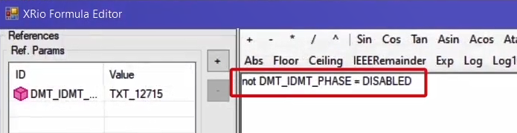
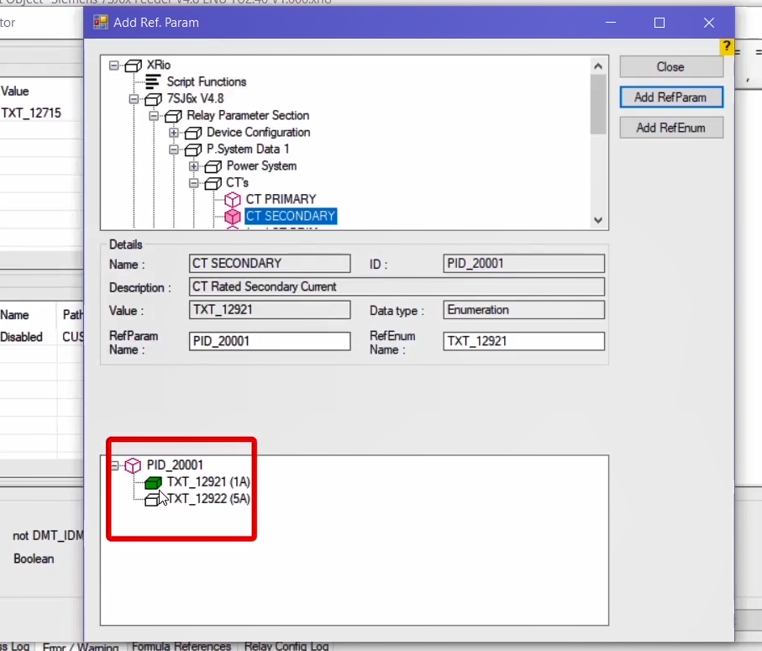
با کلیک روی گزینه‌های "Add RefParam" و "Add RefEnum" به ترتیب پارامتر انتخاب شده و "RefEnum" مربوط به آن به بخش "References" اضافه می‌شود. پس از اضافه کردن پارامترها در بخش "References" باید فرمول در سمت راست با استفاده از "ID" پارامترهای وارد شده نوشته شود. برای نوشتن فرمول می‌توان از نوار ابزار موجود در بالای این صفحه هم استفاده کرد. در بخش "Result" هم فرمول نهایی به همراه نوع داده قابل قبول و همینطور نتیجه‌ی این فرمول نمایش داده می‌شود. پس از نوشتن فرمول باید روی گزینه "Test" کلیک کنید، اگر فرمول به صورت صحیح نوشته شده باشد پیغام "Test was successful" نمایش داده می‌شود.
قریبا...
By clicking on “Add RefParam” and “Add RefEnum” options respectively, the selected parameter and its “RefEnum” are added to the “References” section. After adding the parameters to the “References” section, the formula should be entered on the right side by using the “ID” of the added parameters. Also, you can use the toolbar available on this page to write the formula. In the “Result” section, the final formula along with the type of acceptable data and the result of this formula are displayed. After writing the formula, you should click on “Test” option. If the formula is written correctly, a notification “Test was successful” is displayed.
Durch Klicken auf die Optionen „Add RefParam“ bzw. „Add RefEnum“ werden der ausgewählte Parameter und sein „RefEnum“ zum Abschnitt „References“ hinzugefügt. Nach dem Hinzufügen der Parameter zum Abschnitt „References“ sollte die Formel auf der rechten Seite eingegeben werden, indem die „ID“ der hinzugefügten Parameter verwendet wird. Außerdem können Sie die auf dieser Seite verfügbare Symbolleiste verwenden, um die Formel zu schreiben. Im Abschnitt „Result“ werden die endgültige Formel zusammen mit dem Typ der akzeptablen Daten und dem Ergebnis dieser Formel angezeigt. Nachdem Sie die Formel geschrieben haben, müssen Sie auf die Option „Test“ klicken. Wenn die Formel richtig geschrieben ist, wird die Meldung „Test was successful“ angezeigt.
. Al hacer clic en las opciones "Add RefParam" y "Add RefEnum" respectivamente, el parámetro seleccionado y su "RefEnum" se añaden a la sección "Referencias". Después de añadir los parámetros en la sección "Referencias", la fórmula debe introducirse en el lado derecho utilizando el "ID" de los parámetros añadidos. Además, puedes usar la barra de herramientas disponible en esta página para escribir la fórmula. En la sección "Resultado" se muestra la fórmula final junto con el tipo de datos aceptables y el resultado de esta fórmula. Después de escribir la fórmula, debes hacer clic en la opción "Test". Si la fórmula está escrita correctamente, se muestra una notificación "Test fue exitoso".
Bientôt disponible
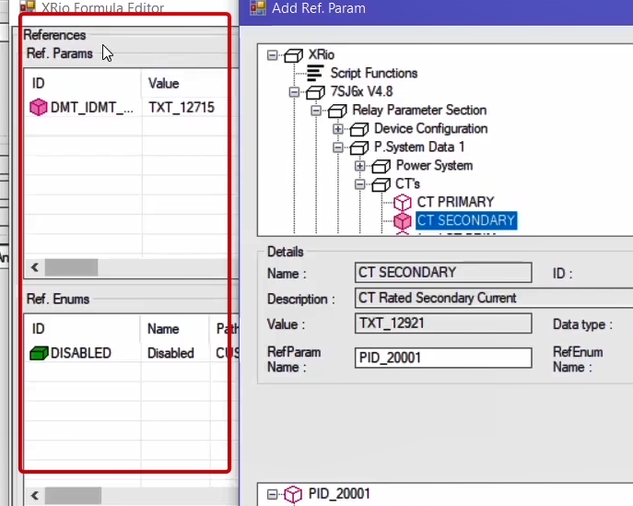
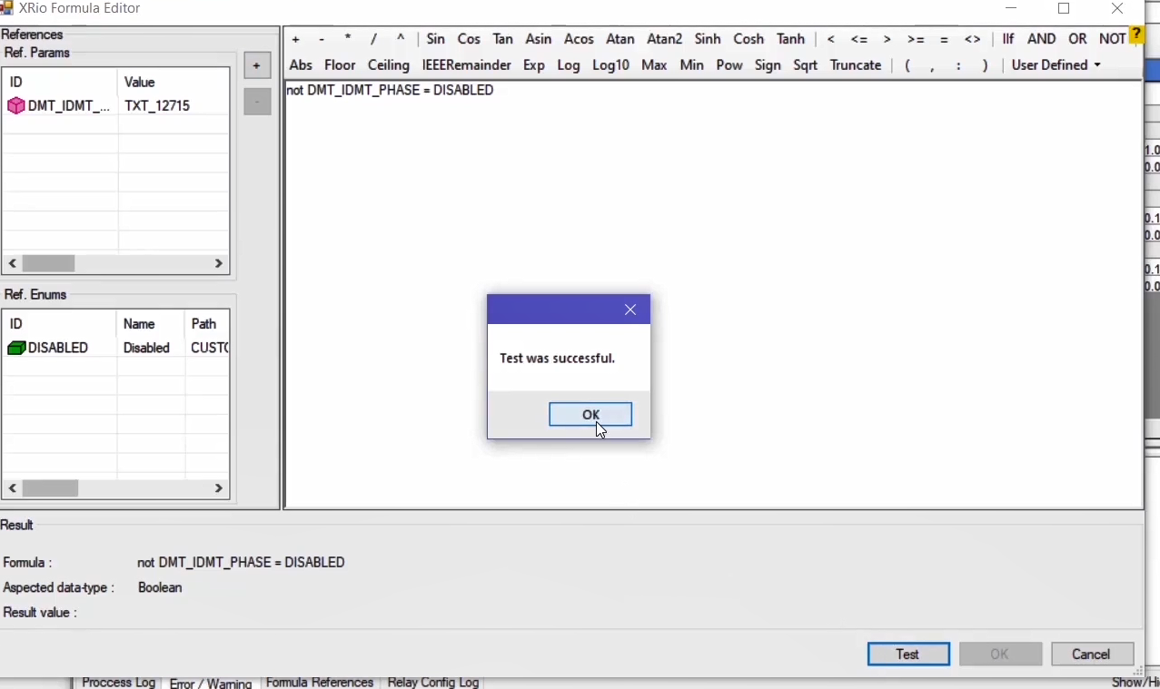
توضیح مشخصات یک پارامتر: اگر روی ستون "State" یکی از پارامترها دابل کلیک کنید برای مثال پارامتر "50-3 PICKUP"، پنجره "Rio Parameter Viewer" باز می‌شود. در بخش "General Setting" مانند توضیحات بخش "Block"، همان اطلاعات، مثل "Foreign ID"و "ID"، این بار برای یک پارامتر آورده شده است. با این تفاوت که بخش‌های "Value Properties" و "Display Properties" نیز وجود دارند. در بخش "Value Properties" مقدار یک پارامتر به همراه نوع آن و همین طور کمترین و بیشترین مقدار مجاز برای یک پارامتر بیان شده است. همچنین می‌توان مقدار یک پارامتر را از طریق فرمول به یک پارامتر دیگر وابسته کرد.
قریبا...
Description of a parameter’s specifications: If you double-click on one of the parameters from the “State” column, for example, “50-3 PICKUP” parameter, the “Rio Parameter Viewer” window opens. In the “General Setting” section, just like the “Block” section’s description, the same info, such as “Foreign ID” and “ID” are displayed but this time for a parameter. The difference is that this time there are “Value Properties” and “Display Properties” sections as well. In the “Value Properties” section, the value of a parameter, as well as its type and maximum / minimum allowed values are mentioned. Also, it is possible to depend on the value of a parameter on another parameter by using the formula.
Beschreibung der Spezifikationen eines Parameters: Wenn Sie auf einen der Parameter in der Spalte „State“ doppelklicken, z. B. „50-3 PICKUP“ -Parameter, wird das Fenster „Rio Parameter Viewer“ geöffnet. In der Sektion „General Setting“ werden, genau wie in der Beschreibung der Sektion „Block“, die gleichen Informationen, wie „Foreign ID“ und „ID“ angezeigt, aber diesmal für einen Parameter. Der Unterschied besteht darin, dass es diesmal auch die Bereiche „Value Properties“ und „Display Properties“ gibt. Im Abschnitt „Value Properties“ werden der Wert eines Parameters, sowie sein Typ und die maximal / minimal zulässigen Werte erwähnt. Es ist auch möglich, den Wert eines Parameters von einem anderen Parameter abhängig zu machen, indem man die Formel verwendet.
. Descripción de las especificaciones de un parámetro: Si hace doble clic en uno de los parámetros de la columna "Estado", por ejemplo, en el parámetro "50-3 RECOGIDA", se abre la ventana "Visor de parámetros de Río". En la sección "Configuración general", al igual que en la descripción de la sección "Bloqueo", se muestra la misma información, como "Foreign ID" e "ID", pero esta vez para un parámetro. La diferencia es que esta vez también hay secciones de "Propiedades de Valor" y "Propiedades de Pantalla". En la sección "Propiedades del valor" se menciona el valor de un parámetro, así como su tipo y los valores máximos / mínimos permitidos. Además, es posible depender del valor de un parámetro en otro parámetro mediante la fórmula.
Bientôt disponible
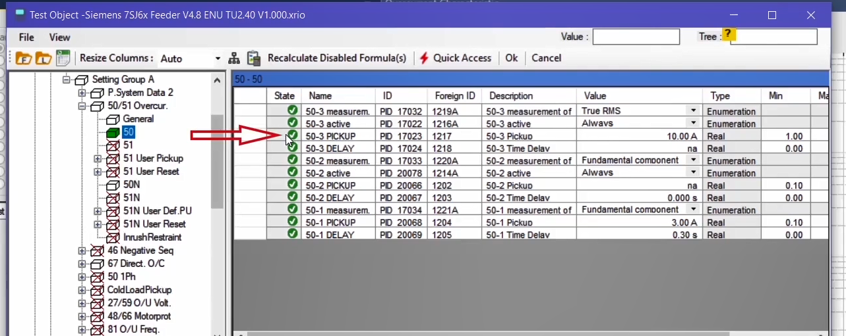
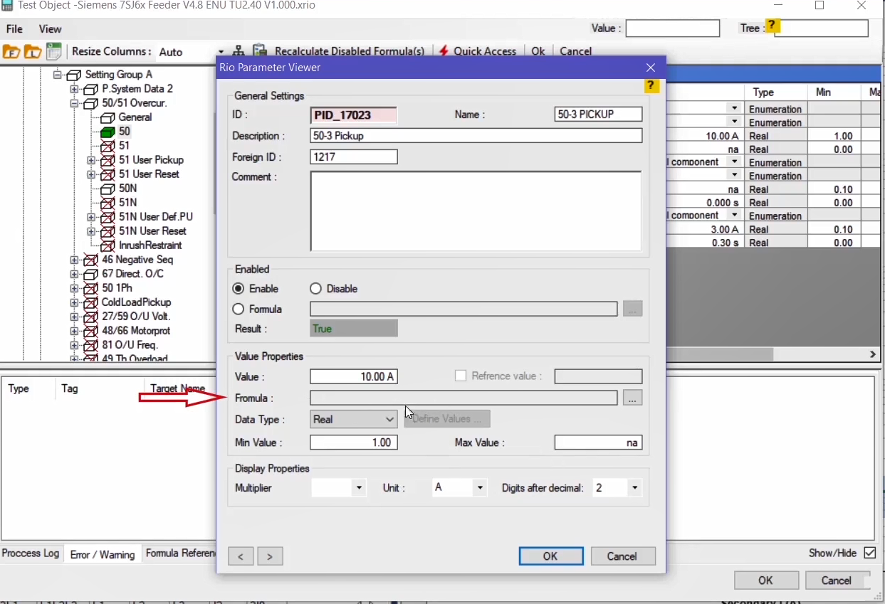
در این حالت در فیلد "Formula" فرمول آن نمایش داده می‌شود که این قسمت دقیقاً مانند بخش "Block"می‌باشد. اگر مقدار پارامتری وابسته به یک پارامتر دیگر باشد سلول آن به رنگ بنفش در‌می‌آید. در بخش "Display Properties" تنظیمات مربوط به نحوه نمایش مقدار پارامتر انجام می‌شود. در فیلد "Unit" واحد پارامتر و در فیلد "Digits after decimal" نیز نمایش تعداد ارقام اعشاری در فیلد "Value" تعیین می‌شود. در فیلد "Multiplier" می‌توان یک ضریب برای واحد پارامتر تعیین کرد. مثلا اگر واحد A تعیین شده باشد با انتخاب ضریب K ، این پارامتر بر حسب کیلو آمپر بیان می‌شود.
قریبا...
In this case, its formula is displayed in the “Formula” field which is exactly similar to the “Block” section. If the value of a parameter depends on another parameter, its cell is purple. In “Display Properties” section, the settings related to how the value of a parameter is displayed are set. In the “Unit” field, the unit of the parameter and in the “Digits after decimal” field, the number of decimals displayed the “Value” field is specified. In the “Multiplier” field, it is possible to specify a coefficient for unit of the parameters. For example, if unit A is specified, by selecting coefficient K, this parameter is displayed in kilo amperes.
In diesem Fall wird seine Formel im Feld „Formula“ angezeigt, das genau dem Abschnitt „Block“ ähnelt. Wenn der Wert eines Parameters von einem anderen Parameter abhängt, ist seine Zelle lila. Im Abschnitt „Display Properties“ werden die Einstellungen festgelegt, die sich darauf beziehen, wie der Wert eines Parameters angezeigt wird. Im Feld „Unit“, der Einheit des Parameters und im Feld „Digits after decimal“ wird die Anzahl der Dezimalstellen angegeben, die das Feld „Value“ angezeigt wird. Im Feld „Multiplier“ ist es möglich, einen Koeffizienten für die Einheit der Parameter anzugeben. Wenn z. B. Einheit A angegeben ist, wird dieser Parameter durch Auswahl des Koeffizienten K in Kilo-Ampere angezeigt
. En este caso, su fórmula se muestra en el campo "Fórmula" que es exactamente similar a la sección "Bloque". Si el valor de un parámetro depende de otro parámetro, su celda es de color púrpura. En la sección "Propiedades de la pantalla", se establecen los ajustes relacionados con la forma en que se visualiza el valor de un parámetro. En el campo "Unidad", la unidad del parámetro y en el campo "Dígitos después del decimal", se especifica el número de decimales visualizados en el campo "Valor". En el campo "Multiplicador" es posible especificar un coeficiente por unidad de los parámetros. Por ejemplo, si se especifica la unidad A, al seleccionar el coeficiente K, este parámetro se muestra en kilo amperios.
Bientôt disponible
